О необходимости соблюдения запрета получать
и дарить подарки в преддверии новогодних
и рождественских праздников

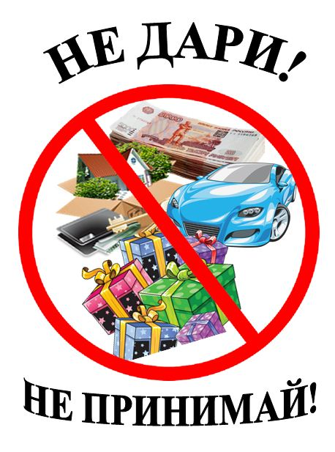
ГБОУ РО «ШККК» в связи с предстоящими новогодними и рождественскими праздниками напоминает о необходимости соблюдения запрета получать в связи с должностным положением или в связи с исполнением должностных обязанностей вознаграждения от физических и юридических лиц (подарки, денежное вознаграждение, ссуды, услуги, оплату развлечений, отдыха, транспортных расходов и иные вознаграждения).
Получение должностным лицом подарка является нарушением запрета, создает условия для возникновения конфликта интересов, ставит
под сомнение объективность принимаемых им решений, а также влечет ответственность, предусмотренную законодательством, вплоть
до увольнения в связи с утратой доверия, а в случае, когда подарок расценивается как взятка – уголовную ответственность.
Кроме того, должностным лицам не рекомендуется получать подарки или какие-либо иные вознаграждения, в том числе на личных торжественных мероприятиях, от своих друзей или связанных с ними людей, которые одновременно являются лицами, в отношении которых должностные лица непосредственно осуществляют функции управления. Прием таких подарков может их скомпрометировать и повлечь возникновение сомнений
в их честности, беспристрастности и объективности.
17.12.2018

